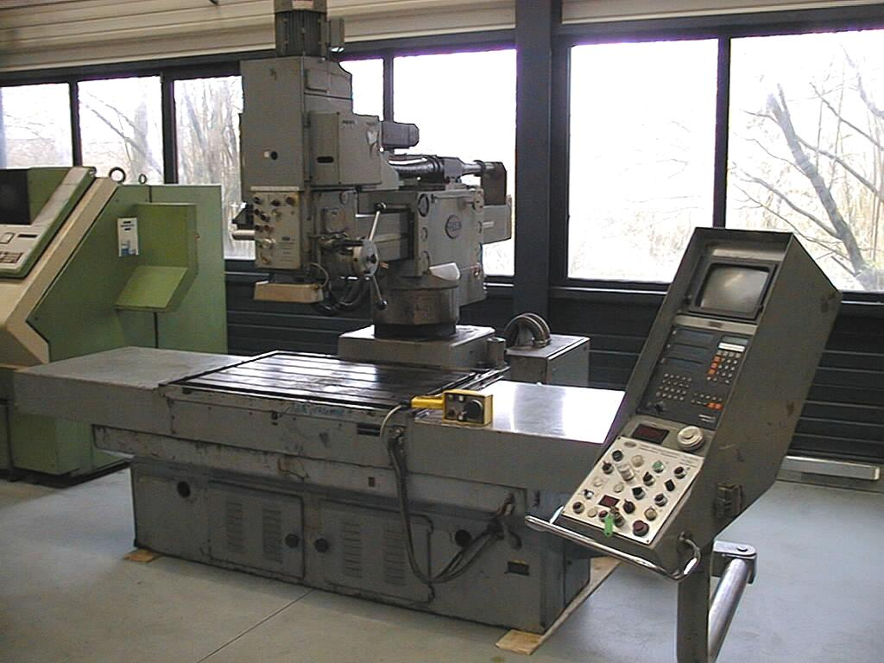

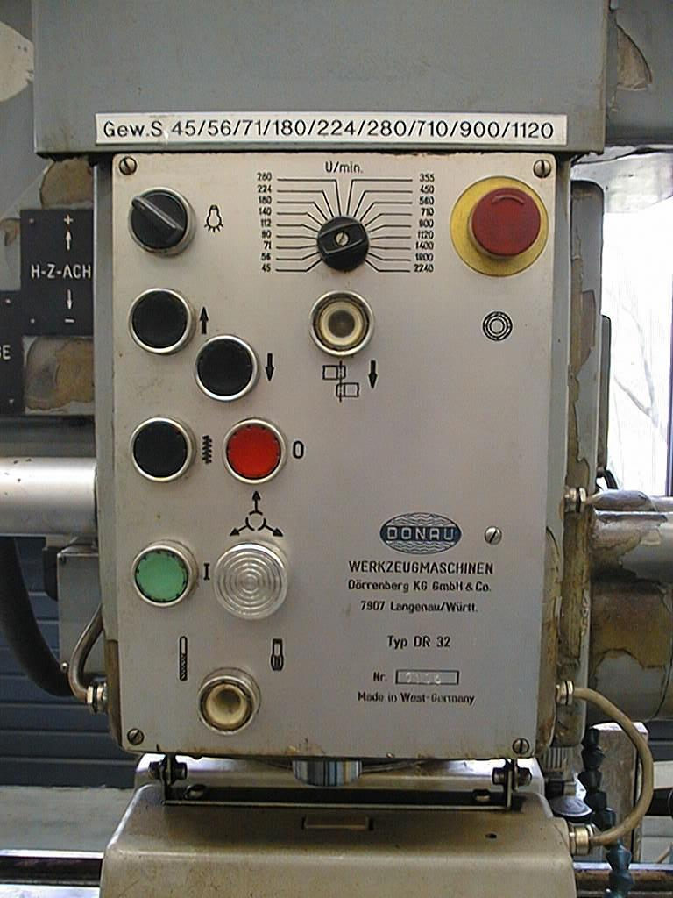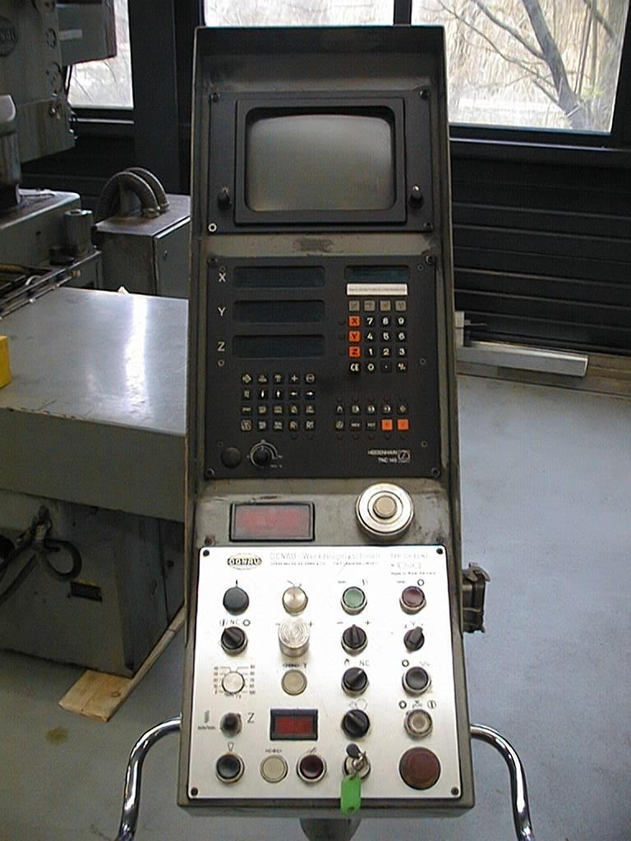

Code 81221

Omschrijving NC bestuurde snelradiaal boormachine

Fabrikaat DONAU

Type DR 32 NC

Serienummer 7106

Bouwjaar 1984 ( 3500 uur )

Besturing Heidenhain TNC 145 ( positiebesturing )

Boorcapaciteit in staal 60 32 mm
Boorcapaciteit in gietijzer 22 45 mm
Draadsnijden in staal 60 M 26
Draadsnijden in gietijzer 22 M 36

Spil opname MK 4
Voedingen mm/omw
Spilsnelheden 45 – 2240 omw/min

Verplaatsing X as ( bestuurd ) 800 mm
Verplaatsing Y as ( bestuurd ) 630 mm
Pinole slag ( bestuurd ) 170 mm
Boorkop verplaatsing ( bestuurd ) 400 mm

Tafelafmetingen 1120 x 800 mm
Afstand spil – tafel min / max mm

Motor 2,2 / 4,0 kW 380 Volt

Gewicht 3000 kgs
Afmetingen LxBxH 5,0 x 4,0 x 2,7 meter

Toebehoren Draadsnij-inrichting
Koeling
Machine kan ook zonder besturing bediend worden

Toestand Machine verkeert in goede toestand

Code 81221

Description Position Controlled Fast Radial Drilling machine

Make DONAU

Model DR 32 NC

Serial No. 7107

Year 1984

Control Heidenhain TNC 145

Drilling cap. in St. 60 in full 32 mm
Drilling cap. in Castiron GG 22 in full 45 mm
Thread cutting in St. 60 M 26
Thread cutting in Castiron GG 22 M 36

Table 1120 x 800 mm
X – Axis 800 mm
Y – Axis 630 mm
Z – Axis ( Quill ) 170 mm
Max. distance Column-Spindel 750 mm
Vertical movement Spindelhead 400 mm
Spindle taper MC 4
Spindle speeds 45 – 2240 rpm
Quill movement 170 mm

Rapide feed 8000 mm/min
Feeds 4000 mm/min

Motor 2,2 / 4,0 kW 380 Volts

Dimension 5,0 x 4,0 x 2,7 meters (L x W x H)
Weight 3000 kg

Accessoiries Position controlled in X – Y – Z ( Quill )
Coolant
Machine can also be used without control

Condition Machine is in good condition

Code 81221

Umschreibung Schnellradiale mit Steuerung

Fabrikat DONAU

Typ DR 32 NC

Maschine Nr. 7106

Baujahr 1984

Steuerung Heidenhain TNC 145 ( Streckensteuerung )

Bohren ins Volle in St 60 32 mm
Bohren ins Volle in GG 22 45 mm
Gewindeschneidleistung in St 60 M 26
Gewindeschneidleistung in GG 22 M 36
Morsekegel der Bohrspindel 4 MK

X – Achse 800 mm
Y – Achse 630 mm
Z – Achse ( Spindelhub ) 170 mm

Höhenverstellung des Bohrspindelkopfes 400 mm
Spindelhub 170 mm
Spindelnase – Tisch max / min 660 / 260 mm
Ausladung max. 750 mm

Tisch 1120 x 800 mm
Aufspann-T-Nuten 3 x 18 mm

18 Spindeldrehzahlen 45 – 2240 UpM
Positioniergeschwindigkeit x,y 8000 mm/min
Vorschubbereich 4000 mm/min

Leistung 2,2 / 4,0 kW – 380 Volt

Gewicht Maschine 3000 kgs
Masse der Maschine L x B x H 5000 x 4000 x 2700 mm

Zubehör Gewindeschneiden
Kühlanlage
Maschine ist manuel zu bedienen

Zustand Maschine ist in normale Zustand

